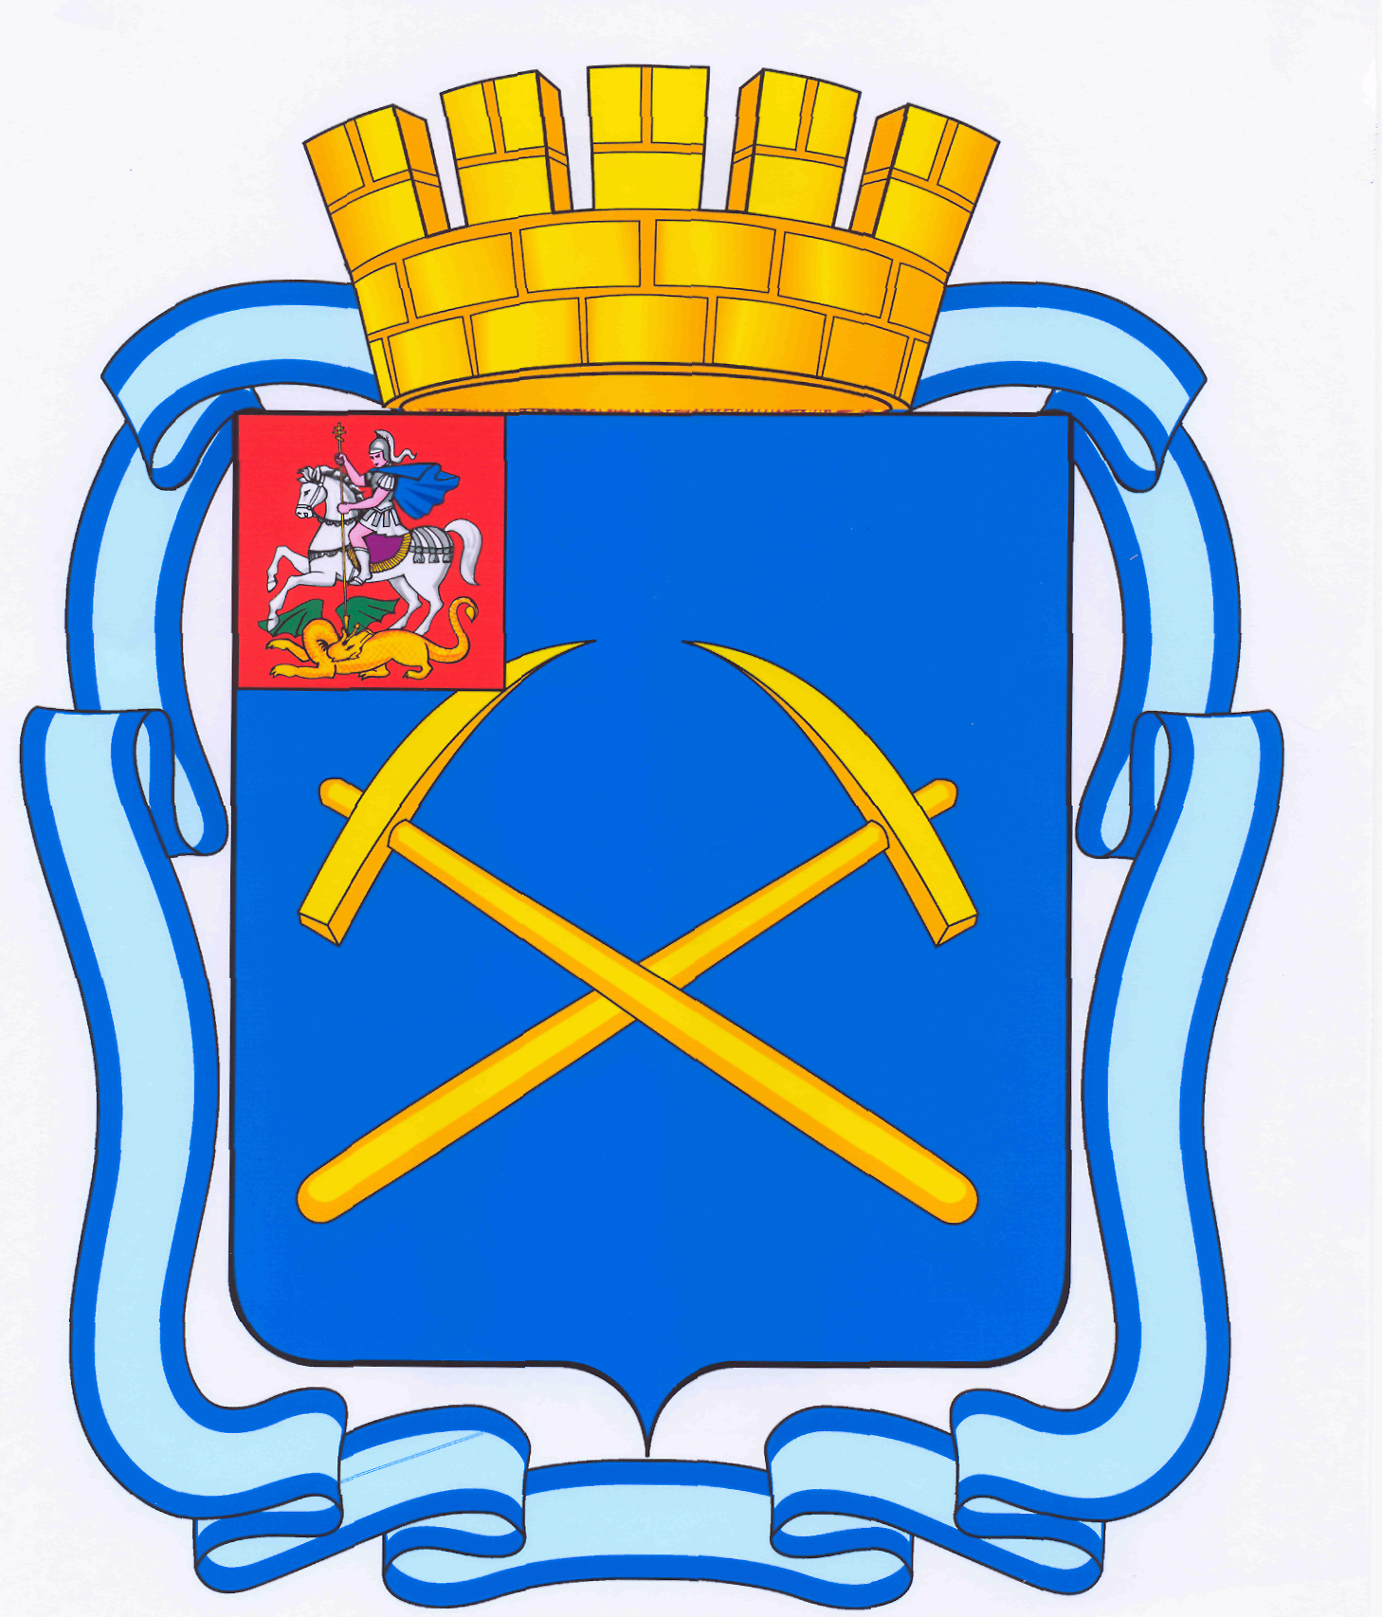

СОВЕТ ДЕПУТАТОВ
ГОРОДСКОГО ОКРУГА ПОДОЛЬСК МОСКОВСКОЙ ОБЛАСТИ

РЕШЕНИЕ

от 24 марта 2015 г. № 48/9

Об утверждении Перечня недвижимого имущества, предлагаемого к приему в муниципальную собственность муниципального образования «городской округ Подольск Московской области» из государственной собственности Московской области

Руководствуясь Федеральным законом от 06.10.2003 № 131-ФЗ «Об общих принципах организации местного самоуправления в Российской Федерации», Постановлением Правительства Российской Федерации от 13.06.2006 № 374 «О перечнях документов, необходимых для принятия решения о передаче имущества из федеральной собственности в собственность субъекта Российской Федерации или муниципальную собственность, из собственности субъекта Российской Федерации в федеральную собственность или муниципальную собственность, из муниципальной собственности в федеральную собственность или собственность субъекта Российской Федерации», Уставом муниципального образования «городской округ Подольск Московской области», Протоколом совещания в Министерстве имущественных отношений Московской области от 11.02.2015 по вопросу передачи из собственности Московской области в собственность городского округа Подольск земельного участка по адресу: г. Подольск, ул. Курская, дом 6, принимая во внимание, что на земельном участке с кадастровым номером 50:55:0030320:3, площадью 1142 квадратных метра, местоположение установлено относительно ориентира, расположенного в границах участка, почтовый адрес ориентира: обл. Московская, г. Подольск, ул. Курская, дом 6, категория земель - «земли населенных пунктов», разрешенное использование - «для эксплуатации здания диспетчерского пункта» расположено здание диспетчерского пункта, находящееся в собственности муниципального образования «городской округ Подольск Московской области»,

Совет депутатов городского округа Подольска решил:

1. Утвердить Перечень недвижимого имущества, предлагаемого к приему в муниципальную собственность муниципального образования «городской округ Подольск Московской области» из государственной собственности Московской области (далее Перечень) (прилагается).
2. Поручить Администрации города Подольска направить утвержденный Перечень в Министерство имущественных отношений Московской области и осуществить необходимые организационные и юридические действия по оформлению передачи земельного участка, указанного в Перечне, из государственной собственности Московской области в муниципальную собственность муниципального образования «городской округ Подольск Московской области».
3. Направить настоящее решение Главе городского округа для подписания и обнародования.
4. Контроль за выполнением решения возложить на постоянную депутатскую комиссию по бюджету, финансам, муниципальной собственности, земельным отношениям и развитию предпринимательства (Максимович П.И.).

Председатель Совета депутатов
городского округа Подольск Д.Н. Машков

Глава городского округа Н.И. Пестов

Приложение

к решению Совета депутатов

городского округа Подольск

от 24.03.2015г. № 48/9

Перечень недвижимого имущества, предлагаемого к приему в муниципальную собственность муниципального образования «городской округ Подольск Московской области» из государственной собственности Московской области

№ п/п | Наименование объекта | Общая площадь, кв. м. | Адрес | Правообладатель земельного участка | Кадастровая стоимость (руб.)
1 | 2 | 3 | 4 | 5 | 6
1 | Земельный участок, кадастровый номер 50:55:0030320:3,  вид разрешенного использования:  для эксплуатации здания диспетчерского пункта | 1142 ,00 | Местоположение установлено относительно ориентира, расположенного в границах участка, почтовый адрес ориентира: обл. Московская,  г. Подольск,  ул. Курская, дом 6 | Московская область | 6092969,7

